8 Mart Dünya Kadınlar Günü Turnuvası boyunca;
- Herhangi bir yaralanma veya sakatlığa sebebiyet vermemek için sorumlu kişilerin talimatlarına uyacağımızı,
- Müsabaka alanını belirleyen resmi emniyet şeridinin dışına çıkmayacağımıza,
- Etkinlik esnasında ve sonrasında yaşanacak herhangi bir sağlık sorunu ve sakatlık durumunda sorumluluğun tamamını üzerime alacağımı,
- Maç esnasında alınacak olan video ve fotoğraf görsellerinin Bakanlığın sosyal medya platformlarında ve ulusal görsel medyada yayınlanmasına rıza göstereceğimi,
TAKIM BİLGİLERİ
TAKIMIN ADI:

S.NO | ADI SOYADI | T.C. |  | DOĞUM TARİHİ |  | TELEFONU |  | İMZA
1
2
3
4
5
6
7
8
9
10
 |  |  | TAKIM SORUMLUSU
 |  |  | Adı Soyadı
 |  |  | İrtibat Telefonu

İmza:
Beyan ve taahüt ederim …../…../2026
MÜSABAKA TARİHLERİ: KATILIMCI SAYISINA GÖRE FİKSTÜR VE SAATLERİ BELİRLENECEKTİR.

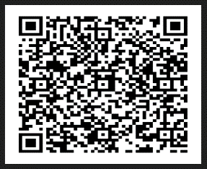
EVİNİN SULTANLARI 8 MART DÜNYA KADINLAR GÜNÜ TURNUVASI

